Điểm đặc biệt khiến cha mẹ trở thành "thần tượng" trong mắt con cái

( PHUNUTODAY ) - Cha mẹ nuôi dạy con cái khó tránh khỏi những sai lầm. Thế nhưng, nếu không để ý, bạn có thể vô tình làm tổn thương tâm hồn non nớt của trẻ. Để trẻ có thể cởi mở chia sẻ với cha mẹ nhiều hơn và coi cha mẹ như những người bạn, người "thần tượng" của mình, hãy ghi nhớ những điều sau đây:

Cởi mở với con
Trong số 68% những người tham gia khảo sát nói rằng họ có một người mẹ tuyệt vời, có 62% cho biết họ nghĩ vậy vì mẹ của họ luôn nói chuyện cởi mở với họ về bất cứ điều gì.
Điều đó có nghĩa là trung thực là một trong những nhân tố chính để trở thành phụ huynh tuyệt vời.
Có quy tắc linh hoạt
Một yếu tố khác để trở thành người mẹ tuyệt vời là có các quy tắc không quá nghiêm ngặt.
Hơn 1 nửa số người tham gia cuộc khảo sát đồng ý rằng nới lỏng các quy tắc một chút không phải là điều tồi tệ.
Họ cho biết mình có người mẹ tuyệt vời vì luôn bỏ qua cho họ những điều mà các bà mẹ "bình thường" sẽ không nghĩ đến việc tha thứ.
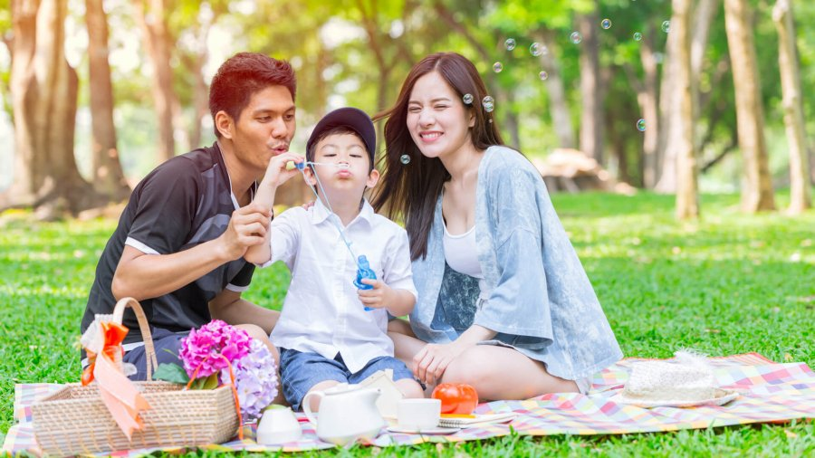
Bạn dám nhận sai và xin lỗi con
Ở những nước châu Á nói chung và Việt Nam nói riêng, người lớn luôn có lòng tự tôn quá lớn. Họ luôn cho rằng mình đúng và áp đặt con trẻ. Đây là quan niệm rất sai lầm. Nếu bạn dám nhận sai và trực tiếp xin lỗi con, bạn sẽ rất được tôn trọng. Sau này lũ trẻ cũng dễ dàng và thoải mái nói xin lỗi hơn nếu chúng mắc sai lầm.
Không phán xét con qua kết quả học tập
Nhiều gia đình đặt nặng thành tích học tập của con cái ở trường. Với họ, điểm số luôn là thước đo quan trọng và gần như duy nhất. Tuy nhiên kết quả học tập chỉ là một trong số rất nhiều hệ quy chiếu để nhận xét một đứa trẻ. Có thể con bạn học không giỏi nhưng có năng khiếu nghệ thuật hoặc biết giúp việc nhà, nhường nhịn người già và em bé.
Tôn trọng không gian riêng tư của con
Bất kỳ ai cũng cần một không gian riêng và có những bí mật riêng, con trẻ cũng vậy. Chúng không muốn bố mẹ biết mọi điều và cặp sách, ngăn tủ thường xuyên bị lục tung. Chỉ cần một cú gõ cửa trước khi vào phòng riêng, hoặc một câu thông báo sẽ dọn dẹp phòng của con, bạn sẽ được lũ trẻ nhìn nhận bằng ánh mắt ngưỡng mộ.
Nếu bạn tạo ra cho con những khoảng riêng tư, chúng cũng sẽ tôn trọng bạn và không có thói quen sử dụng đồ đạc không phải của mình.
Chiều chuộng con và bản thân
52% các bà mẹ trong khảo sát được cho là người tặng quà tuyệt vời. Họ có xu hướng không chỉ chiều chuộng con cái mà còn cả chính bản thân mình.
Chính điều này khiến họ khác biệt và tuyệt vời hơn những bà mẹ khác.

